1. shapiro.test()는 무엇이고 어떤 때 수행하는가?
-shapiro-wiki 검정을 할 때 사용
2. x=c (15.5, 11.21, 12.67, 8.87, 12.15, 9.88, 2.06, 14.5, 0, 4.97)
1) 위 데이터에 대해서 M=8.1에 대한 T-TEST를 수행한 후 그 결과를 기록하시오.
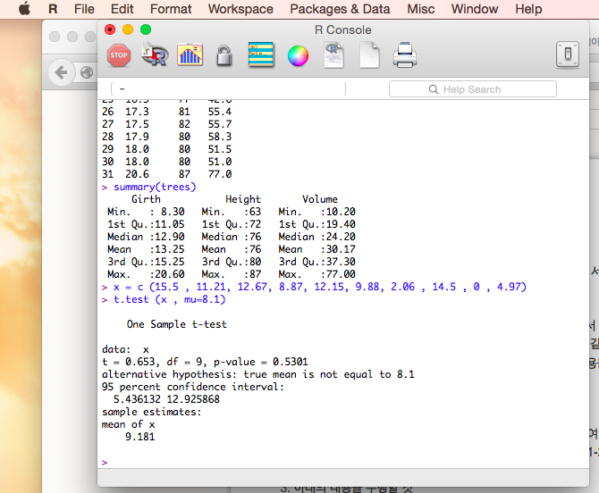
2) 결과값을 해석하시오
p-value = 0.5301로 크므로 평균이 8.1 이라는 가설을 기각하지 못한다.

3. 교재 관련 데이터에서 FT.csv를 추출하여 R에서 읽으시오.
1) 위 데이터에 대한 T-test를 수행하고 그 결과를 기록한 후
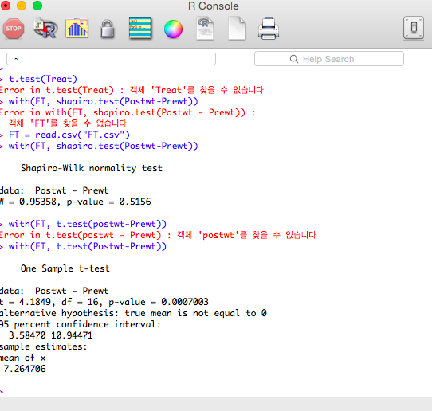
2) 해석하시오
t(df=16)=4.1849 (p-value-0.0007003)로 유의한 차이가 없다는 가설을 기각한다.

4. p. 57 연습문제를 수행하시오.
1) Shapiro.test()로 정규성 검정을 해보자
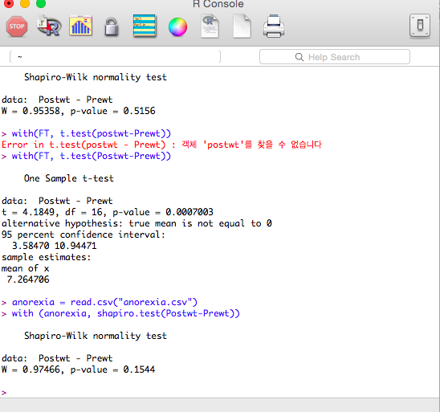

2) T.test()로 paried t-test를 해보자. 평균이 각각 94,93 이고 행렬이 (10,6,6,10)으로 가정하고 진행했습니다.
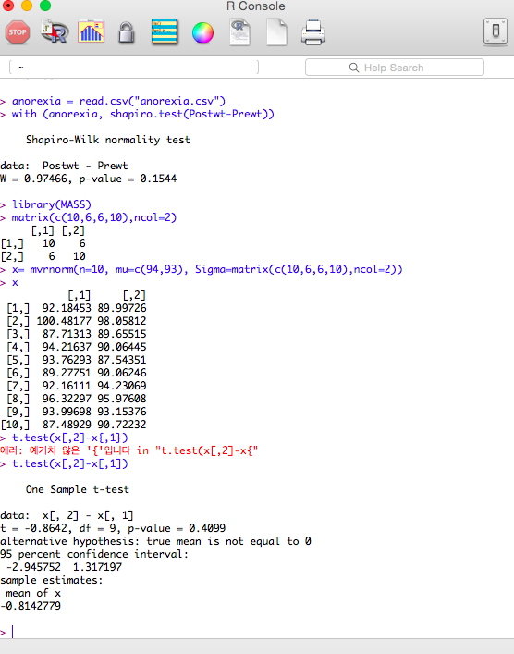

5. Two-sample T-test에서 등분산 검정이란 무엇을 뜻하는가?
샘플이 두 개인 두 집단의 분산이 같은지 다른지를 검정하는 것.
6. p. 78. 연습문제를 수행하여 결과를 기록하시오.
1) Boxplot을 그려보자
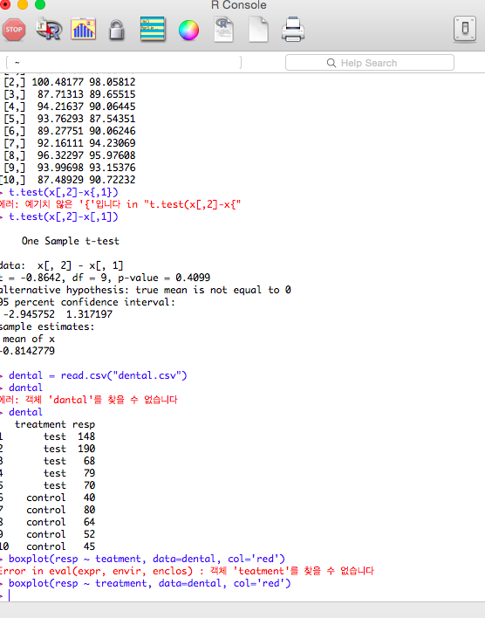
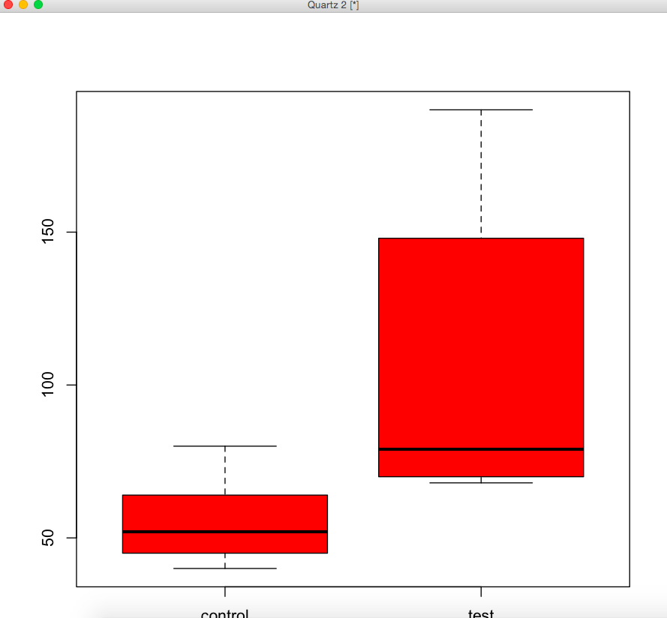
2) var.test()로 등분산 검정을 해보자
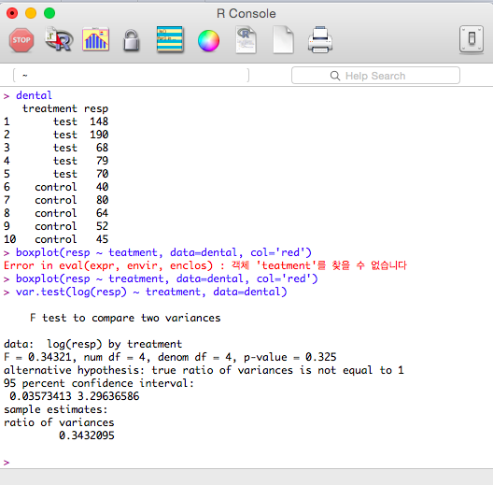
t(df=4) = 0.34321 ( p-value = 0.0325)로 평균이 같다는 가설을 기각한다.

